Hans-Peter Tiemann

Vorgangsbeschreibungen und Gebrauchsanweisungen

Vor Gebrauch schütteln

Das Thema

Vorgangsbeschreibungen gehörten immer schon zum festen Repertoire des Deutschunterrichts in den Stufen 5–6. Wo jahrelang didaktische Hausmannskost mit unzähligen Spiegeleiern zubereitet und beschrieben wurde, geht es heutzutage kaum kreativer zu, wenn die Lehrwerke Rezepte für „Muffins auf Mottopartys“ oder Anleitungen für „Zaubershows mit Zauberbesen aus Salzstangen“ anbieten. Aufwendig gestaltete Internet-Tutorials beleuchten dazu das Genre von allen Seiten. Man wirbt mit Erklärvideos und multimedialer Präsentation, beeindruckt mit Bauplänen für Tipis und Rezepten für Stockbrot am Lagerfeuer.

Im Klassenraum werden dazu nüchterne Sachtexte verfasst, die in oft mühsamer Kleinarbeit ganz ohne stilistische Zauberei nach klassischen „Schreibrezepten“ gestaltet werden. Oft sind die Anforderungen dabei so penibel, die Verfahren so kleinschrittig und die Beschreibungen so umfangreich, dass bei vielen Adressaten aus dem „Vor Gebrauch schütteln“ ein „Vor dem Schreiben schütteln“ wird.

Die Inhalte und Methoden

Auf den Folgeseiten werden Vorgangsbeschreibungen und Gebrauchsanweisungen in verschiedenen Formaten und Kontexten präsentiert. Mit dem Material soll gezeigt werden, dass streng normierte Sachtexte mit definiertem Adressatenbezug sehr wohl unterhaltsam und motivierend sein können, wenn Lektüre und Produktion pointierter, humorvoll getönter Texte erlaubt werden. Die hier angebotenen Sachtexte werden narrativ eingebettet in reizvolle Szenen und Geschichten, in denen ungewöhnliche Geräte und fantastische Vorgänge eine Rolle spielen.

Alles beginnt mit der „Echtzeit-Routenführung“ eines bemerkenswerten Navigationssystems, der eine Wegbeschreibung in Balladenform folgt. Die Gebrauchsanweisungen stellen eigenwillige Apparate vor, anschließend besuchen die Schüler/-innen eine Literatur-Apotheke, in der Beipackzettel zu Gedichten angefertigt werden.

Im letzten Heftteil geht es um das Thema „Fliegen“ in verschiedenen Varianten: Eine Erzählung regt dazu an, die Konstruktion eines Papierfliegers „kriminaltechnisch“ zu untersuchen und einen kindlichen Täter zu überführen. Mit dem „Schneider von Ulm“ und „Gustav Mesmer“ werden abschließend zwei Flugpioniere vorgestellt, deren Wirken zusammen mit der Konstruktionsweise ihrer Fluggeräte betrachtet wird.

Die Erarbeitung erfolgt meistens im Klassenverband, wobei Differenzierungen – nach Anforderungen und Interessen – variabel eingesetzt werden sollten. Die Textproduktion mag bei anspruchsvollen Aufgaben am besten im Buddy-System gelingen.

Die Zielvorstellungen

Die Lerngruppe erschließt im Umgang mit Vorgangsbeschreibungen, Gebrauchsanweisungen und ihren Subtypen – hier: Wegbeschreibung, Bauanleitung – die besonderen Formen und Funktionen dieser Textsorten. Sie versteht die Bedeutung sprachlicher Mittel und formaler Strenge, indem sie selbst solche Texte verfasst und überarbeitet. Daneben genießt sie die literarischen Textvorlagen in Lyrik und Prosa. Sie erprobt dabei die Wirksamkeit von Ironie und Komik an eigenen Texten und gibt dem Material Gestalt in Lesungen, Dialogen und szenischem Spiel.

**1**

Einführung

MEIN FACH Deutsch Sek I 04/2025

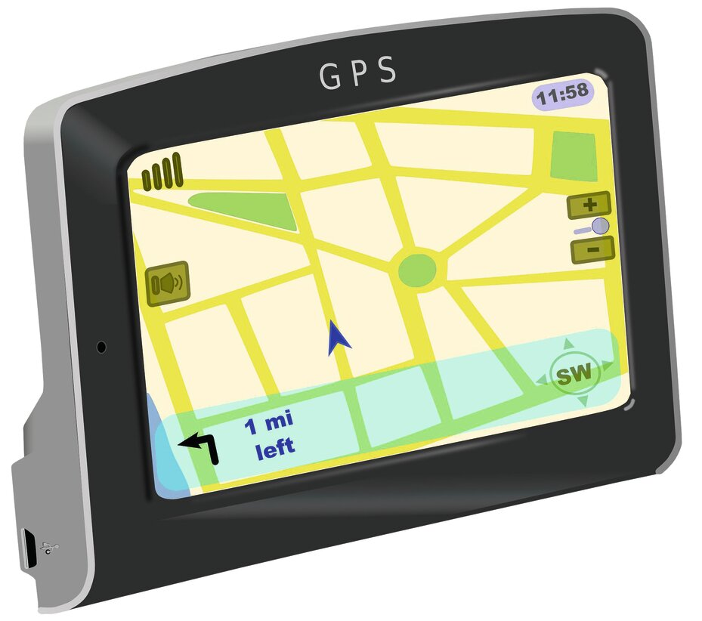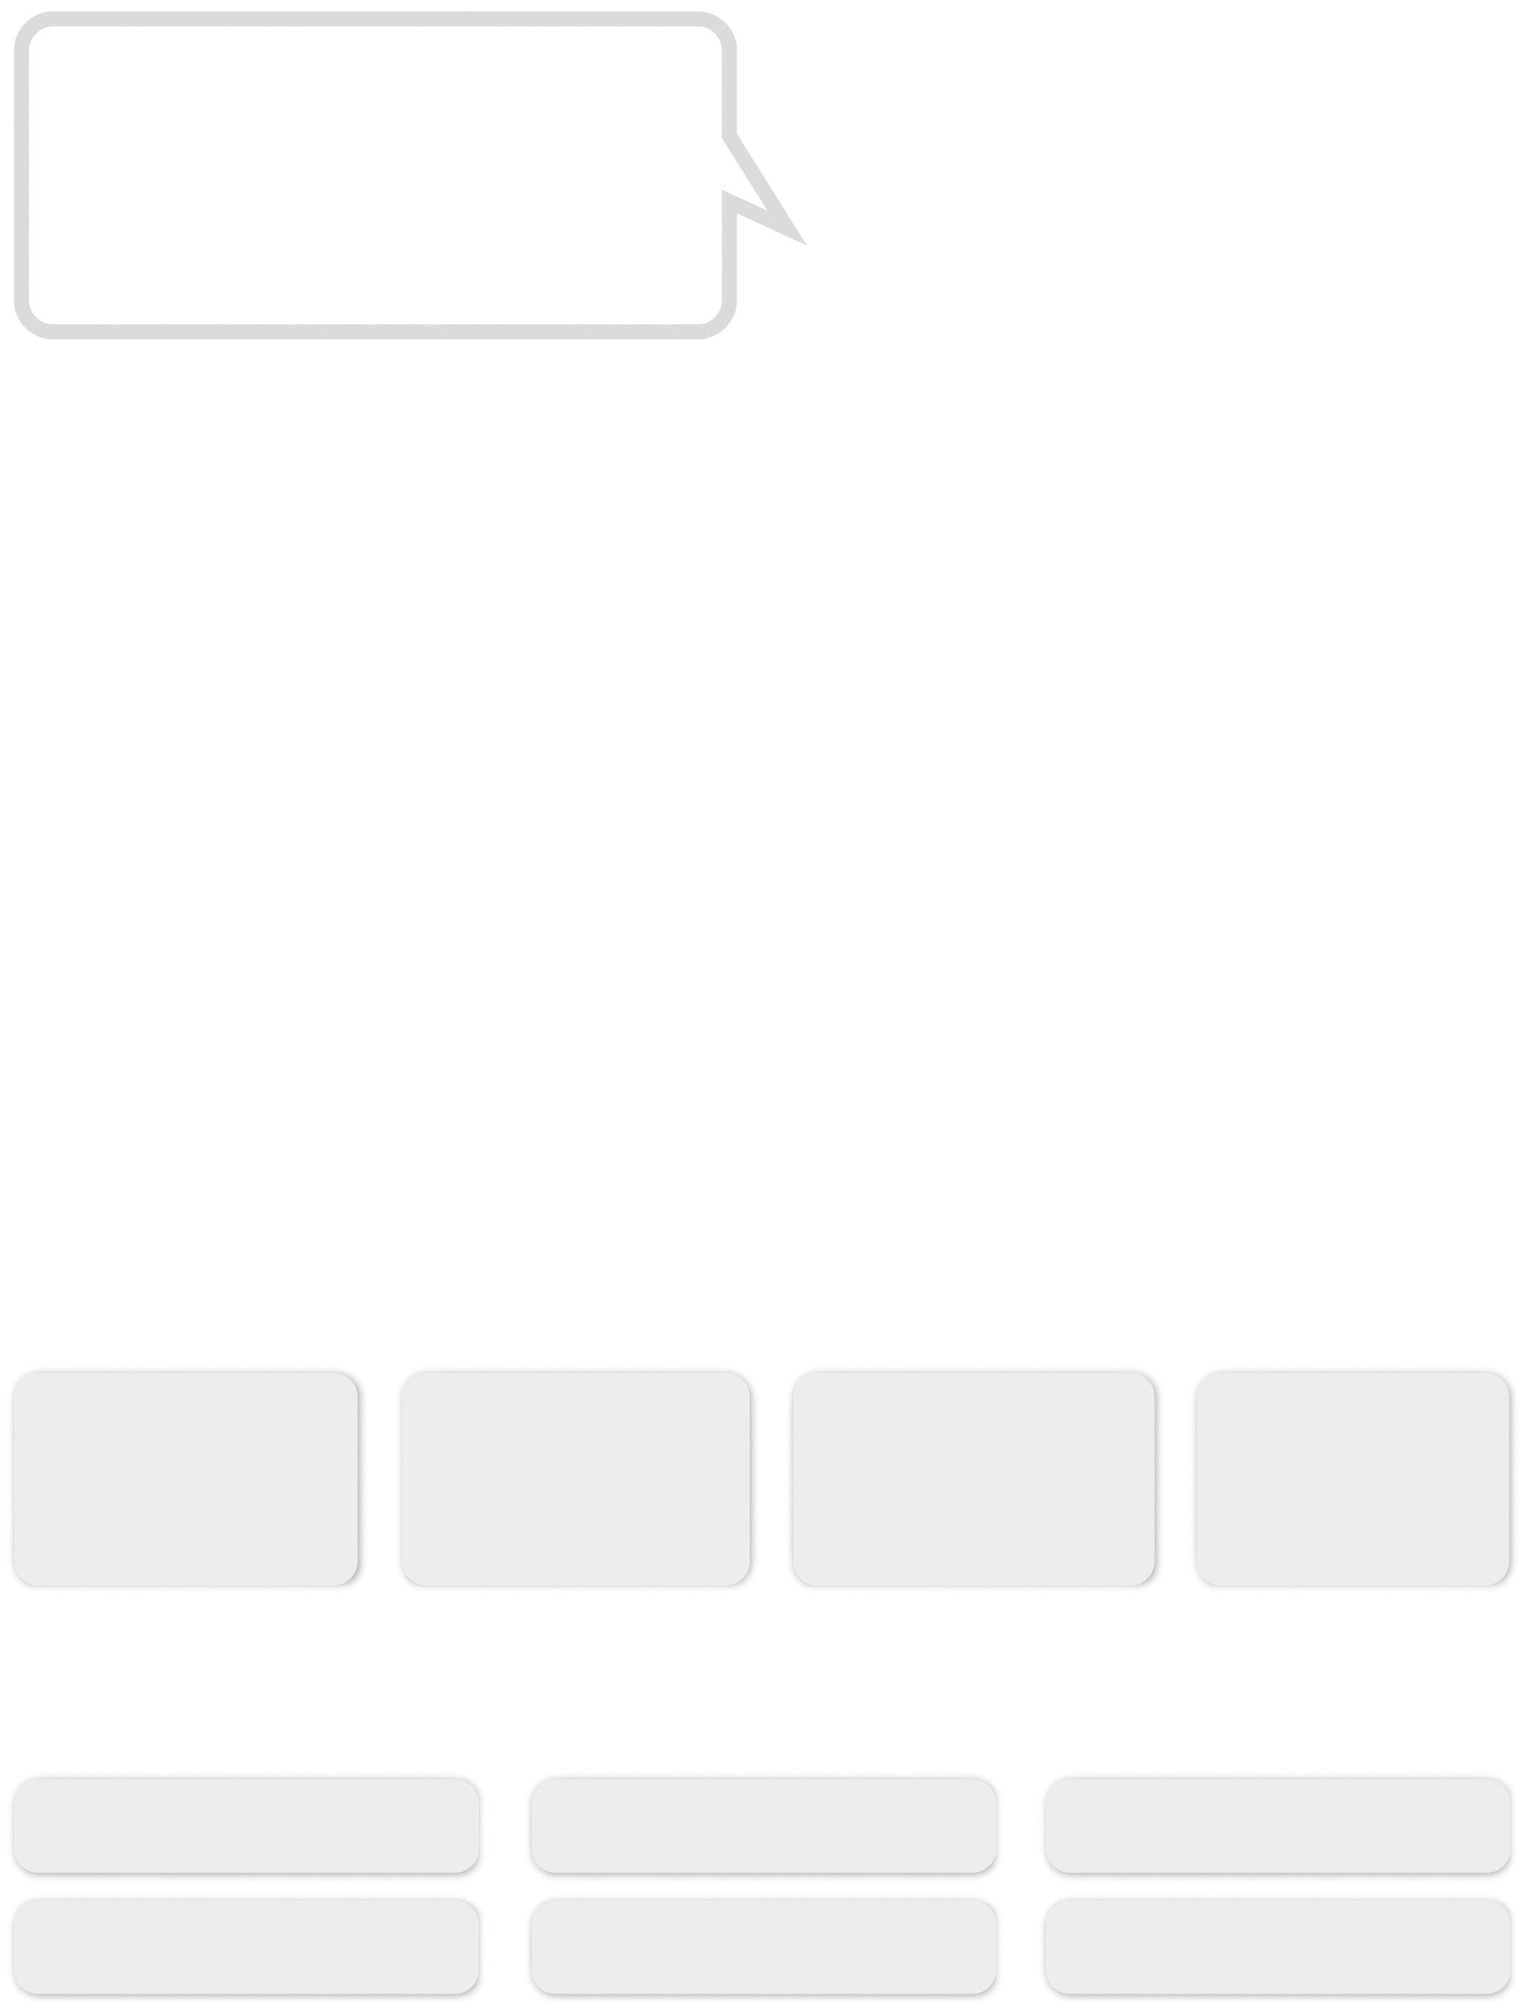

**M 1** Neuberechnung der Route

**2**

Materialien

„Nach 150 Metern links abbiegen

in die Bahnhofstraße. Jetzt links

abbiegen. Ihr Ziel liegt auf der rechten

Seite. Sie haben Ihr Ziel erreicht.

Sie haben Ihr Ziel ...“

© Pixabay.com; *https://pixabay.com/de/vectors/gps-navigation-garmin-ger%C3%A4t-304842/*Clker-Free-Vector-Images

MEIN FACH Deutsch Sek I 04/2025

Rasenroboter

Jahrmarkt

Hund oder Katze

Presslufthammer

Pflastermalerin

Zirkusartisten

**C** Schreibt ähnliche **Navi-Ansagen** – für Bikes und/oder Autos – und stellt eure Ergebnisse der Klasse vor. Es ereignen sich ganz ungewöhnliche Dinge am Straßenrand. Beteiligt sind vielleicht die hier notierten Geräte, Personen und Situationen:

*Strenge*

*Aufforderungen und Befehle*

**4.**

*Unpassende Hinweise auf Personen und Ereignisse*

**3.**

*Ungenaue Anweisungen, Orts- und Richtungsangaben*

**2.**

*Kommentare zum Verhalten der Fahrerin/des Fahrers*

**1.**

**A** Lest die Routenführung des „**Komm-Komm 99**“ vor und beschreibt, was daran außergewöhnlich ist.

**B** Findet die unten genannten Textstellen, markiert sie und erläutert, warum sie nicht in eine ernsthafte Navi-Ansage gehören:

Wie langweilig, diese Navi-Ansagen! Ganz anders klingt es beim „**Komm-Komm 99**“, dem Top-Gerät mit präziser **Routenführung**:

*„Los, mach schon, starte deinen Wagen und fahr geradeaus über die Brücke, auf der gerade ein Kind steht und den Schiffen zuwinkt. Biege an einer der nächsten Ampelkreuzungen links ab. Hier siehst du irgendwo „Antons Frischeparadies“, den Obst- und Gemüseladen, an dem sich die ältere Dame mit dem knallgrünen Hütchen in diesem Augenblick ein paar leckere Äpfel unbemerkt in die Manteltaschen stopft. Fahr vorbei, grüße sie freundlich und biege an der dritten Straße rechts ab. – Hey, kannst du nicht bis drei zählen? –*

*Neuberechnung der Route: Fahre im Schritttempo an der Sparkasse vorbei. Keine Panik, auch wenn alles nach einem Banküberfall aussieht. Achte auf den Fluchtwagen, der mit laufendem Motor rechts am Straßenrand steht. Eine Politesse verpasst ihm gerade ein Knöllchen wegen Falschparkens. Biege hinter der Karre links ab. Die Einsatzfahrzeuge, die dir mit Blaulicht und Sirenen entgegenkommen, sollten dich nicht weiter stören. Entspanne dich, das ist alles nur ein Filmdreh für eine neue TV-Serie.*

*Weiter geht’s in den Kreisverkehr. Komm jetzt nicht auf die dumme Idee, deinen Kids auf den Rücksitzen ein paar Runden Karussellfahren zu spendieren. So etwas ist nach §30 der Straßenverkehrsordnung verboten.“*

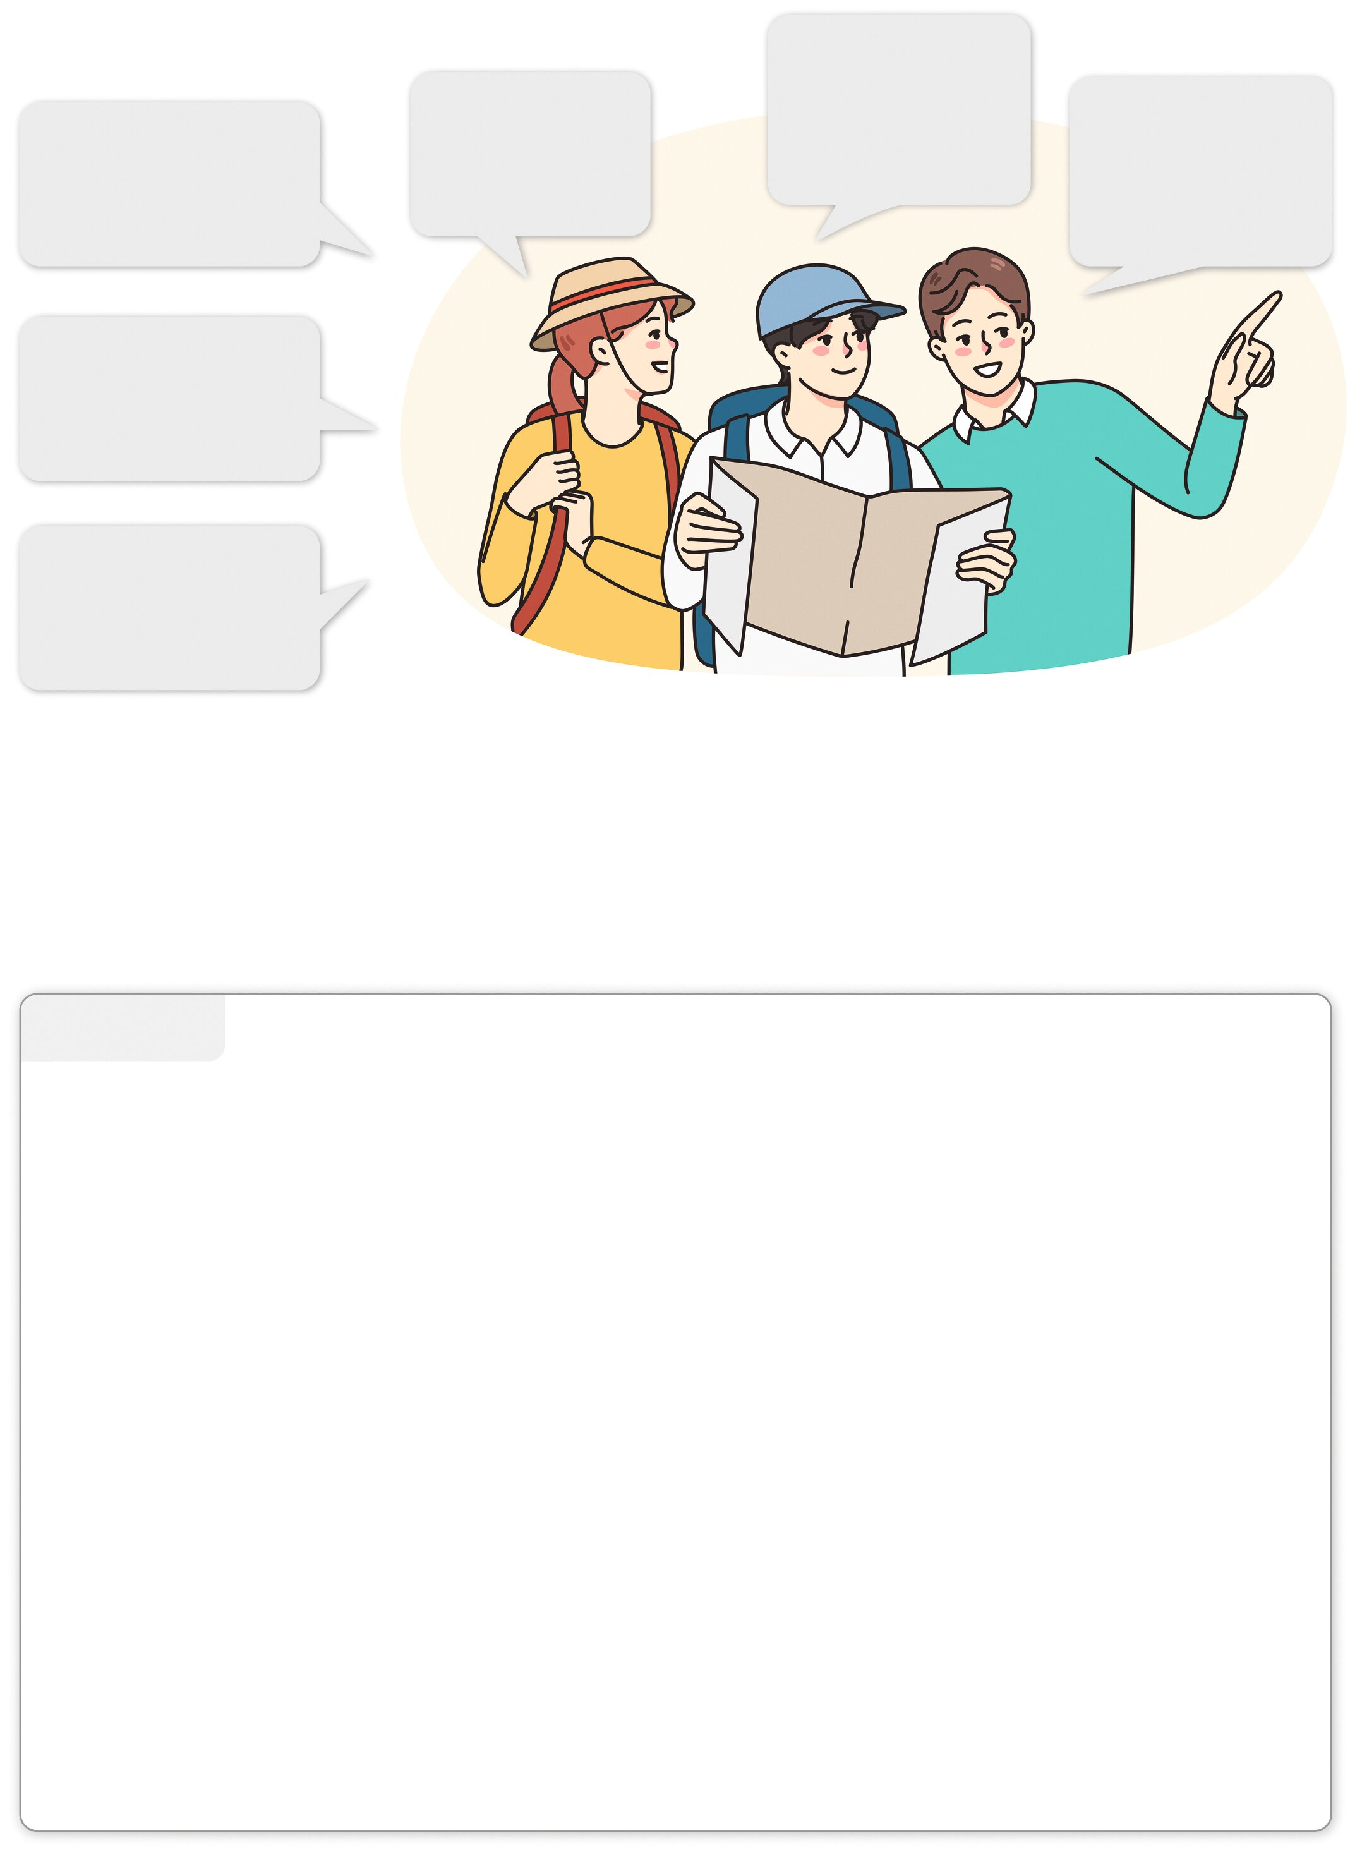

materialien

*Wie kommen*

*wir auf dem schnellsten Weg zum Bahnhof?*

**M 2** Wo geht es zur ...

Adobe Stock, Bildnummer #619063615 © drawlab19

*Wir möchten*

*dringend heiraten. Wo geht es zum Standesamt?*

*Beschreibt uns bitte den Weg*

*zum Stadion.*

**1.**

*Wir suchen den Weg zur Burgruine, in der es angeblich spukt.*

**2.**

**3.**

**4.**

**6.**

*Könnt ihr uns ein gutes Speiselokal empfehlen?*

**5.**

*Wo finde ich in*

*dieser Schule das Sekretariat?*

MEIN FACH Deutsch Sek I 04/2025

**f.**

**e.**

**d.**

**c.**

**b.**

**a.**

Ihr beschreibt den Weg von einem Startpunkt zu einem Zielpunkt so genau wie möglich, damit andere Personen ein gewünschtes Ziel erreichen können. Eure Wegbeschreibung ist kurz und sachlich gestaltet. Ihr nennt die geschätzte Zeit und die Entfernung bis zum Ziel, dazu vielleicht Straßennamen und Orientierungspunkte – Bauwerke, Sehenswürdigkeiten, Orte –, die auf dem Weg liegen.

Beachtet diese **sprachlichen Merkmale von Wegbeschreibungen:**

das **Präsens** – die Gegenwart – als Zeitform: „Das Ziel ***liegt*** …“

**Anreden** wie *„du, ihr, Sie oder man“*: „***Ihr*** erreicht euer Ziel …“

**Imperative – Aufforderungen –** wie „***Fahrt*** weiter, **geht, biege** ab …“

**Adverbien** zur Beschreibung der zeitlichen Reihenfolge

wie: *„zunächst, danach, dann, nachher, schließlich“*

**Präpositionen** wie *„neben, vor, gegenüber, an“*: „Biegt ***hinter*** dem Kino links ab.“

**Verben** wie *„abbiegen, überqueren, klettern, betreten“*, mit denen

Bewegungen beschrieben werden: „***Geht*** einfach geradeaus …“

Die Wegbeschreibung

INFO I

**A** Spielt diese Szenen. Schlüpft dazu in die Rollen der Personen, die sich an den Orten nicht auskennen. Spielt auch die angesprochenen Personen, die ihnen Auskünfte – Wegbeschreibungen – geben. Eure Wegbeschreibungen dürfen fantasievoll – ausgedacht – sein, sollten aber auch genau und ausführlich gestaltet werden. Bereitet die Gespräche in Kleingruppen vor.

**B** Verfasst **eine schriftliche Wegbeschreibung** zu 1–6. Achtet darauf, dass sie die hier genannten Merkmale (a–f) enthält:

Materialien

**M 3** Besuch im Zoo



Stellt euch vor, ihr besucht mit der Klasse einen Zoo. Einige stürmen sofort los, andere verschaffen sich einen ersten Überblick mit einem Lageplan in der Hand. Zwei von euch sprechen Zoobesucher und Personal an: *„Können Sie uns bitte sagen, wo wir die Schimpansen finden?“*

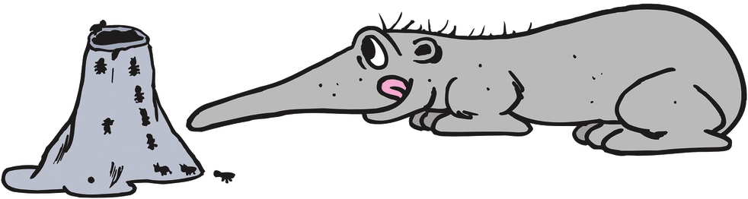

MEIN FACH Deutsch Sek I 04/2025

**C** Schreibt eine **Erzählung**, die von Antons – vielleicht geträumter – Begegnung mit dem Ameisenbären handelt, der dem Jungen schließlich den Weg zum Ausgang aus „Ameisenbärensicht“ beschreibt …

*© Pixabay.com*; *https://pixabay.com/de/vectors/lebensmittel-h%C3%BCgel-suchen-44579/* Clker-Free-Vector-Images

Als er aufwachte, war es ringsum stockfinster. Der Zoo hatte längst geschlossen und der Junge fühlte sich wie im tropischen Regenwald Südamerikas, wo ein mächtiger Ameisenbär auf ihn zukam …

Das ist Anton. Er war heute mit seiner Klasse im Zoo unterwegs, ging jedoch nach der Zoorallye allein weiter. Statt die Tiere zu betrachten, „besichtigte“ er den Softeisautomaten am Zookiosk so lange, bis sich sein Magen meldete. Dann las er sich im Zoolädchen in den Tierbüchern fest. Beim **„Geheimnis der Ameisenbären“** fielen ihm draußen auf der Bank die Augen zu.

© *Pixabay.com*; *https://pixabay.com/de/illustrations/boy-kind-traurig-tr%C3%A4nen-menschen-7978271/ Tilixia-Summer*

Anton allein im Zoo

**A** Lest beide Auskünfte. Beurteilt sie und findet heraus, welche Stärken und welche Schwächen diese Wegbeschreibungen enthalten. Markiert solche Textstellen in verschiedenen Farben.

**B** Sucht im Internet den **Lageplan eines Zoos** auf dessen Homepage auf. Einen übersichtlichen Plan des Frankfurter Zoos, den ihr ausdrucken und/oder vergrößern könnt, findet ihr hier:

*https://www.zoo-frankfurt.de/%C3%9Cbernahme%20T3/fileadmin/user_upload/_Zooplan-2023_web.pdf*

Beschreibt und zeichnet ein, auf welchen Wegen man dort zu den Tieren eurer Wahl gelangt.

***a) Ein älterer Herr:***

*„Das ist ganz einfach. Geht immer geradeaus, macht dann einen kleinen Abstecher zu den niedlichen Erdmännchen. Ihr werdet begeistert sein. Falls ihr hinter der Kurve im Löwengehege keine Löwen seht, wundert euch nicht. Der alte Simba pennt um diese Zeit tief und fest. Sein Schlafplatz liegt versteckt hinter den Büschen. – Nun aber zu den Schimpansen. Manchmal hört man ihr Geschrei schon von Weitem. Ihr Außengehege grenzt an das Affenhaus. Das liegt auf der anderen Seite des Sees, den ihr vom Hügel aus erblicken könnt. Da oben empfehle ich euch den Zookiosk. Lasst euch das leckere Eis schmecken!“*

***b) Eine Tierpflegerin:***

*„Ihr befindet euch hier am Haupteingang. Die Schimpansenanlage mit dem afrikanischen Tropenhaus und dem. Wenn ihr das Giraffen-gehege erreicht habt, wendet euch nach rechts. Passiert den Baumhausspielplatz und geht den Hügel hinauf, wo sich unser Streichelzoo befindet. Im Tal seht ihr die Holzbrücke, die euch über den See zu den Schimpansen führt.“*

*großen Außenbereich haben wir etwa einen Kilometer von hier entfernt am Nordufer des Sees in unserer „Tropenwelt“ eingerichtet. Folgt zunächst dem Hauptweg an den Großwildarten vorbei*

© Pixabay.com; *https://pixabay.com/de/vectors/tier-affe-karikatur-dschungel-1292906/ OpenClipart-Vectors*

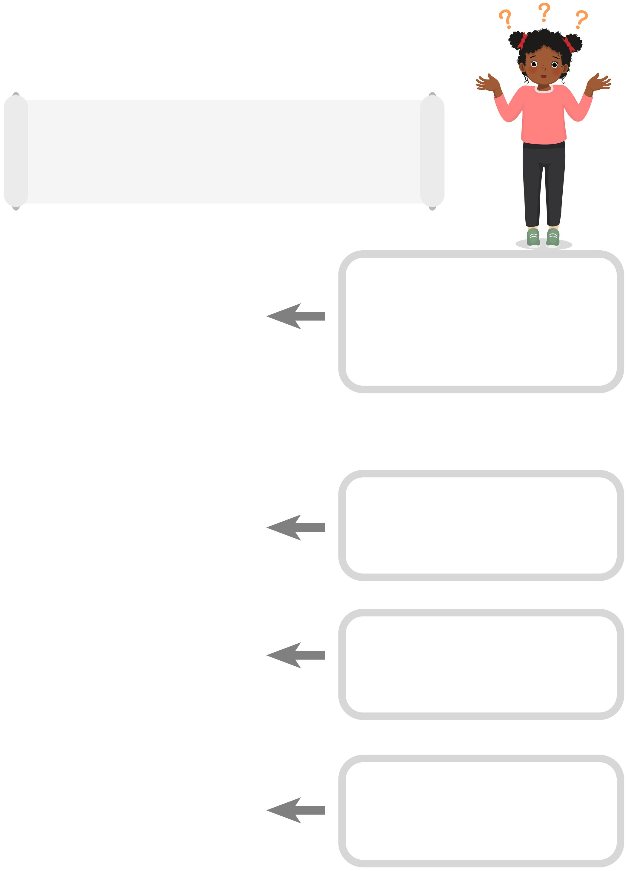

**M 4** Marie-Luises Zickzack-Tour – Teil 1

materialien

Hallo,

mein Zufalls-Navi hat mich neulich ans Ziel gebracht.

Auf halber Strecke war ich ziemlich verzweifelt und wollte schon aufgeben …

Adobe Stock, Bildnummer #946977334 © Tenstudio

**A** Lest, was Marie-Luise bei ihrem Versuch, Tonio zu treffen, erlebt hat.

MEIN FACH Deutsch Sek I 04/2025

*Gestaltet eine* ***Spielszene****: Ihr steht neben Marie-Luise, wenn ein bestimmtes Lied gespielt wird. Flüstert ihr zu, was sie jetzt tun soll. (****Strophe 4****)*

*Hier gebt ihr dem Mädchen* ***Ratschläge****, wie sie sich auf den Brücken verhalten soll. Dabei beschreibt ihr die Brücken und sprecht eine* ***Warnung*** *aus. (****Strophe 5****)*

**d.**

**c.**

*Teilt Marie-Luise in einer* ***Textnachricht*** *mit, worauf sie an der Ampelkreuzung achten und wie sie sich anschließend verhalten soll. (****Strophe 3****)*

**b.**

*Schreibt zu zweit eine* ***Spielszene*** *mit dem Titel:* ***Tonios Einladung****. Spielt sie anschließend vor. Im Gespräch wird deutlich, wie Tonio sich verhält und wie sich Marie-Luise fühlt. Weitere Personen können auftreten. (****Strophen 1–2****)*

**a.**

**5.**

**4.**

**3.**

**2.**

**1.**

Tonio mit den wunderbaren

rabenschwarzen Strubbelhaaren

lädt Marie-Luise Stein

ziemlich heimlich

*(scheint ihm peinlich)*

zur Geburtstagsparty ein.

Die sagt zu, freut sich ’nen Keks,

geht pünktlich los,

doch unterwegs

fällt Marie-Luise Stein

an der Ampelkreuzung ein:

„Ups, wo wohnt der Tonio bloß?“

Der grüne Pfeil tut plötzlich so,

als ob er für sie blinkert.

Er zeigt in Richtung Stadtbistro,

vor dem Jan-Ole mit Babett

sehr harmonisch im Duett

Lieder singt und dazu klimpert.

Dann hört das Mädchen jenes Lied,

den Ohrwurm, den hier jeder kennt.

Jan-Ole ruft: „Singt alle mit!“,

und Marie-Luise rennt

zum Spielplatz bei den Waldgrundstücken.

Es heißt ja: „Über sieben Brücken

musst du gehn!“

Zu Tonio? – Na, das wird man sehn …

Brücke eins ist hoch und mächtig,

Brücke zwei knarrt sehr verdächtig,

drei bis sechs sind „Pillepalle“,

kennst du eine, kennst du alle.

Sieben ist ’ne Wackelbrücke,

unten schwimmt ein Krokodil.

Das zerreißt sie gleich in Stücke,

Holz ist morsch und nicht stabil.

Besser ist, Marie-Luise

springt hinunter auf die Wiese.

**M 4** Marie-Luises Zickzack-Tour – Teil 2

Materialien

*© Pixabay.com*; *https://pixabay.com/de/vectors/eis-sch%C3%BCssel-eisbecher-erdbeere-31472/ Clker-Free-Vector-Images*



Für Tonio pflückt sie Tausendschönchen,

flechtet sie zum Blumenkrönchen,

rennt durch den Stadtpark. Es ist spät,

als sie vor einer Linde steht.

Da tanzt im Wind ein Luftballon,

gefangen in den Zweigen.

Der zappelt heftig, fliegt davon,

’ne Böe lässt ihn steigen.

Und eine Karte landet dicht

vor Marie-Luises Fuß.

Sie versteht die Botschaft nicht,

Tonios geheimer Gruß?

Man sieht Gondeln und Kanäle,

Prunkpaläste, große Säle.

Geflügelt wie ein Fabelwesen

hält ein Löwe dort ein Schwert.

Darunter kann Luise lesen:

„Venedig ist ’ne Reise wert!

Oh, es ist zum Haareraufen!

Soll ich bis Italien laufen?

Ist das Tonios Krakelklaue?

Hat er das für mich geschrieben?

Ich bin sauer und ich traue

es ihm zu. Oh, wär ich nur

statt auf dieser Zickzack-Tour

bei mir daheim geblieben!“

Aus Marie-Luise Stein

wird, wie könnt’ es anders sein,

Mucksmarie, die streikt

und – pst, leise! – eine Weile schweigt.

Immer noch?

Man sieht es doch!

Geduld, Geduld,

ist ja nicht Luises Schuld!

**e.**



*Schreibt Marie-Luise eine weitere* ***Textnachricht*** *mit Tipps für den Umgang mit Luftballonen und Ansichtskarten, die von Bäumen fallen. (****Strophen 6***–***10****)*

**6.**

**7.**

**8.**

**9.**

**10.**

MEIN FACH Deutsch Sek I 04/2025

**A** Fasst zusammen, was auf der **Zickzack-Tour** passiert, und erklärt, warum sie diese Überschrift trägt.

**B** Bearbeitet die sechs Aufgaben (a–f) zum Text.

**C** Fertigt eine ähnliche **Erzählung** an – sie muss keine Reime enthalten –, mit der ihr jemanden auffordert, einigen Zufällen zu folgen.

**f.**

*Schlüpft in die Rollen der beteiligten Personen und spielt diese* ***Szene im Eiscafé****. Sie endet mit Marie-Luises ausführlicher Antwort auf Tonios Schlussfrage (Vgl. Strophe 13).*

**13.**

**12.**

**11.**

Marie ist plötzlich selig,

denn **Venedig**,

wie du weißt,

heißt

auf Italienisch – Stopp, das reicht:

**VENEZ…, VENEZ…**

Na, geht’s?

Der Rest ist wirklich kinderleicht!

Jetzt hüpft Marie-Luise heiter

durch die Einkaufszone, weiter

zum **EISCAFÉ VENEZIA**.

Von Tonio wird sie hier erwartet,

dessen Party endlich startet.

Alle Gäste sind nun da.

Was dann passiert, könnt ihr euch denken:

Es geht weiter mit Geschenken,

Stracciatella, leck’ren Bissen,

Schlumpfeisbechern, Spielerunden.

Nebenbei will Tonio wissen:

„Wie hast du mich bloß gefunden?“

materialien

**M 5** Auf der Suche nach Glücksland

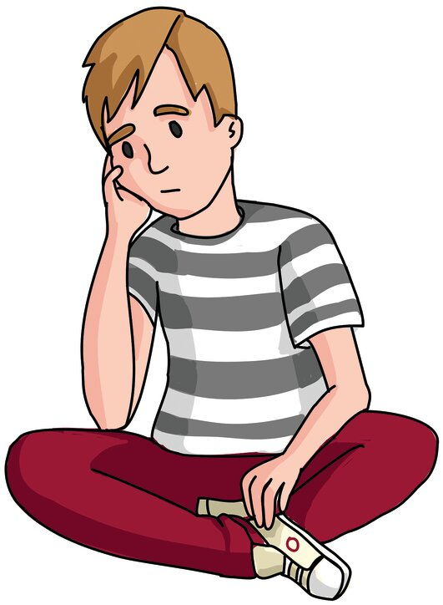

Wenn auf dieser Seite von **„Weg“** gesprochen wird, ist keine Straße und auch keine Route gemeint, sondern das, was man tun kann, um ein Ziel im Leben zu erreichen. Das Wort **„Weg“** ist ein sprachliches Bild – **eine Metapher** – für ganz verschiedene Anstrengungen und Vorhaben.

Aus eurer **„Wegbeschreibung“** wird also eine **Wegberatung:**



MEIN FACH Deutsch Sek I 04/2025

**A** Lest, was sich Tessa, Henry, Milo, Paula und Johanna wünschen, und beschreibt ihre Situationen.

**B** Schreibt ihnen Briefe, gebt Ratschläge, stellt vielleicht Fragen und zeigt Wege auf, wie sie ihre Probleme lösen können. Benutzt dabei **Adverbien** zur Beschreibung der zeitlichen Reihenfolge wie „zunächst“, „danach“ „später“ ... Hinweise findet ihr in der Info-Box auf **M2.**

**C** Spielt Gespräche, in denen ihr euch gemeinsam um Lösungen bemüht.

*© Pixabay.com*; *https://pixabay.com/de/vectors/junge-traurig-betonen-junger-mann-6204400/*

*Ich hätte so gern ein Haustier, am liebsten einen Hund. Mama meint: „Wie soll sich eine verantwortungslose und unordentliche Person, die es nicht einmal schafft, ihre Bude aufzuräumen, um einen Hund kümmern?“ Verratet mir, auf welchem Weg ich Mama umstimmen kann!*

Paula

Johanna

*Ich denke, ich bin in der Klasse unbeliebt. Niemand redet mit mir. Ich traue mich nicht, jemanden anzuquatschen. Oft fühle ich mich wie auf einer einsamen Insel. Kann mir jemand sagen, wo ich Glücksland finde?*

Milo

*Mein Smartphone fesselt mich den ganzen Tag. Chatten und Spielen sind von morgens bis abends angesagt. Weiß jemand einen Weg, wie ich davon loskomme?*

Henry

Tessa

*Hi,*

*ich suche einen entspannten Weg zu Top-Schulnoten. Ich denke über KI-Einsatz bei Klassenarbeiten, Spickzettel oder Abschreiben gegen geringe Bezahlung bei Amadeus Finke nach. Was ratet ihr mir?*

*Meine dumme Trainerin lässt mich beim Fußball auf der Bank versauern. Bin deswegen schon oft mit ihr aneinandergerasselt. Sie sieht nicht ein, dass ich Weltklasse auf Rechtsaußen bin. Wenn ich Glück habe, holt sie mich kurz vor Spielende auf den Platz. Bitte gebt mir Tipps, wie ich es endlich in die Startelf schaffen könnte.*



**M 6** Schätze finden

Materialien

Hier sucht ihr vergeblich!

Ein Goldschatz im Keller der alten Villa am Waldrand? Völliger Unsinn! – Seht da unten gar nicht erst nach. Lasst die Kellertür verschlossen und erspart euch die steile Treppe in den stockfinsteren Raum. Die morschen Holzstufen könnten brechen. Außerdem wimmelt es da von Ratten, Mäusen und anderem Ungeziefer.

Der schwere Eichenschrank am Fuß der Treppe lässt sich zwar mit äußerster Anstrengung zur Seite schieben. Das ist jedoch völlig sinnlos, kostet euch nur Kraft und führt zu nichts. Dass sich in der Wand dahinter ein Stein lösen lässt, wenn man daran ruckelt, ist kein Geheimnis. Der modrige Geruch, der einem entgegenschlägt, wenn der Stein aus der Wand gezogen wird, sollte euch nicht dazu verleiten, dahinter einen Raum zu vermuten. Es mag zwar sein, dass eure Handylampen …

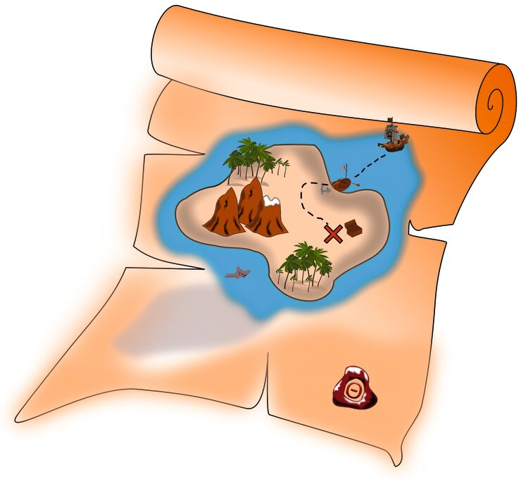

MEIN FACH Deutsch Sek I 04/2025

**D** Lest diese Wegbeschreibung. Erklärt, was daran ungewöhnlich ist, und „übersetzt“ die Überschrift. Entscheidet, ob sie zum Text passt.

**E** Schreibt in korrekter Reihenfolge, was nacheinander zu erledigen ist, um den Schatz zu finden.

**F** Gestaltet einen ähnlichen Text mit einer Wegbeschreibung, die an einem Ziel beginnt und am Start endet.

*© Pixabay.com*; *https://pixabay.com/de/vectors/karte-schatzkarte-schatz-piraten-162047*/ OpenClipart-Vectors

Bevor du damit beginnst, zwischen den drei Palmen, wo sich das Holzkreuz mit der Aufschrift „Schatz!“ befindet, ein Loch zu graben, solltest du erst einmal durch das knietiefe Wasser der Lagune auf den Sandstrand zuwaten. Vergiss nicht, einen Spaten aus dem Boot mitzunehmen, nachdem du den Anker geworfen hast, um es in der Bucht festzulegen. Bedenke: Es könnte ein Sturm aufkommen …

Ich hoffe, du hast beim Navigieren zwischen den Klippen stets Kurs auf die drei Berggipfel gehalten, nachdem du den Ozean überquert, dir ein hochseetaugliches Boot beschafft und deine besorgten Eltern dazu überredet hattest, dir diese riskante Reise zur Schatzinsel zu erlauben.

sträwkcür ehcusztahcS

**A** Werden Schatzsuchende mit diesem Text eher „abgewimmelt“ oder angelockt? Tauscht eure Meinungen dazu aus.

**B** Wie kommt es, dass man dieser Darstellung folgt und irgendwann genau an dem Ort landen wird, den man nicht ansteuern und erreichen soll? Findet Erklärungen und nennt die Mittel, mit denen im Text gearbeitet wird.

**C** Schreibt Fortsetzung und Schluss zu dieser „Wegbeschreibung“ oder verfasst einen ganz neuen Text, der ähnlich gestaltet ist und von einem anderen Fundort handelt.

*© Pixabay.com; https://pixabay.com/de/vectors/brust-m%C3%BCnzen-gold-sperren-geld-1293748/* OpenClipart-Vectors

**M 7** Bildstörung



materialien



MEIN FACH Deutsch Sek I 04/2025

**A** Lest Marlenes Brief, in dem sie von einem außergewöhnlichen Fernsehgerät erzählt.

**B** Im letzten Satz sagt Marlene, dass man den Fernseher **„absolut im Griff“** habe. Tauscht eure Meinungen dazu aus und erklärt mit Hinweisen auf den Text, wer hier wen „im Griff“ hat.

**C** Teilt eure Meinungen auch Marlene mit, indem ihr dem Mädchen Textnachrichten schreibt.

Hallo,

ich bin Marlene Kramer. Unser Fernseher spinnt seit einiger Zeit. Wenn es gerade spannend wird, kriegt der Bildschirm einen Schüttelfrost, der die Köpfe zittern lässt und jeden Film in einen Werbespot für Wackelpudding verwandelt.

Papa verpasst ihm dann zwei Schläge mit der flachen Hand hinter die Lautsprecher, doch leider hilft das nicht immer.

Als die Glotze wieder einmal so einen Zitteranfall bekam, kletterte Opa ganz zufällig in Mäxchens Laufstall, um die quietschende Laufstalltür zu ölen. Kaum hatte sich der alte Mann mit seinem Ölkännchen im Laufstall niedergelassen, da hörte unser Fernsehschüttelfrost auf. Opa kletterte noch ein paarmal über das Gitter hin und her, und jedes Mal konnte er so die Schüttelbilder an- und abstellen. Auch scheint es unser Gerät zu beruhigen, wenn Oma an meinem Schal strickt.

Vor ein paar Tagen musste ich für Bio nachschauen, wie sich Kaiserpinguine paaren. Dazu holte ich mir den Laptop aus dem Wohnzimmer, während Mama gerade ein Tanzturnier guckte. Besser gesagt, sie hätte es gern geguckt, denn das Tanzturnier hatte sich in ein Zappelturnier verwandelt.

Erst als ich die Webseite mit den Kaiserpinguinen öffnete, wurde aus dem Wettzappeln wieder ein Tango.

Während der anschließenden Sportschau, als die Rennrodler im Eiskanal plötzlich zu zittern anfingen, probierte ich diverse Webseiten ohne Erfolg bei Pelikanen, Pandabären und Perlhühnern. Die Seite mit den Pinguinen brachte die Rodler schließlich wieder auf die Schlitten und ließ sie durch den Eiskanal flutschen.

Neuerdings geht alles gut, wenn Papa im Wohnzimmer unsere Wäsche bügelt. Dann scheint es so, als ob er mit dem Eisen nicht nur meine Unterhosen, sondern auch das Zitterbild in der Glotze glatt streicht.

Wenn wir jetzt in Ruhe fernsehen möchten, setzt sich Opa mit dem Ölkännchen zu Max in den Laufstall, während Oma ihr Strickzeug holt und an meinem Schal, der mit seinen Zwölfmetervierundsechzig inzwischen bis auf Krauses Terrasse baumelt, weiterstrickt.

Wenn ich dann noch einmal nachlese, wie sich Kaiserpinguine paaren, bin ich in Bio demnächst unschlagbar und spüre, dass wir unseren Fernseher jetzt absolut im Griff haben.

LG

Marlene

*© Pixabay.com*; *https://pixabay.com/de/vectors/fernseher-antenne-symbol-fernsehen-6161595/* Jozefm84

Kramers sind sehr gastfreundlich. Als sie neulich verreisten, haben sie Herrn und Frau Hoppe mit ihren Kindern Tilla und Tom – eine Urlaubsbekanntschaft aus dem letzten Jahr – ihre Wohnung für ein paar Tage überlassen. Auf dem Küchentisch fanden Hoppes eine „**Gebrauchsanweisung für unseren Fernseher**“.

**M 8** Eigenwillige Apparate

Materialien



Die Gebrauchsanweisung

INFO II

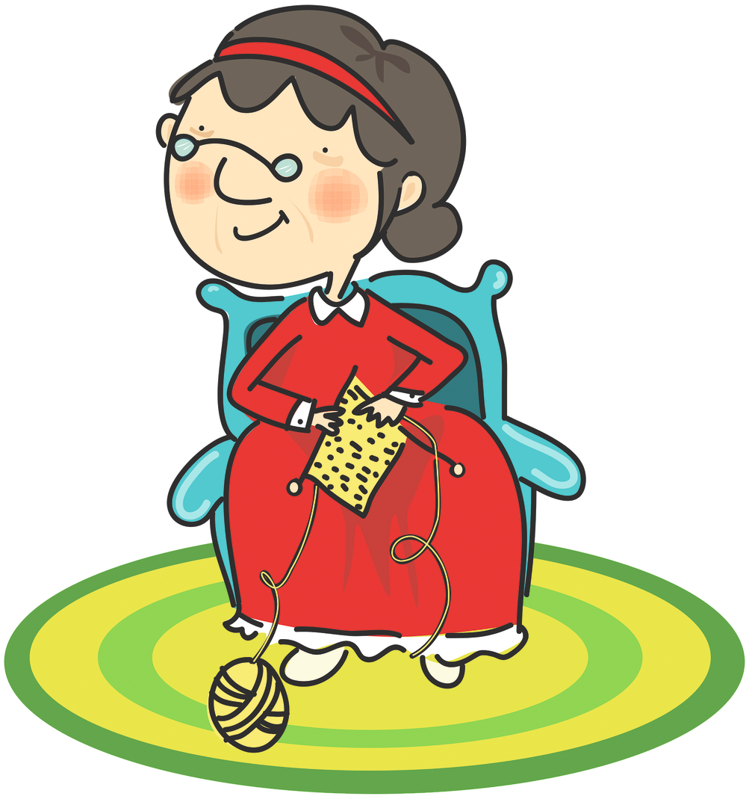

**A** Schreibt eine **Gebrauchsanweisung für Kramers eigenwilliges Fernsehgerät**. Wenn man sie befolgt, sollte das Gerät flimmerfreien Fernsehgenuss bieten. Daneben liegen übrigens ein Laptop für die Internetrecherche, Ölkännchen, Bügeleisen und Strickzeug auf dem Tisch. Selbstverständlich kann Familie Hoppe beim Fernsehen die Rollen von Frau Kramer, Oma und Opa Kramer sowie Marlene übernehmen.

MEIN FACH Deutsch Sek I 04/2025

Mein Handy

Der Beamer in der Schule

Unser Gartengrill

**B** Macht alles noch komplizierter, indem ihr davon erzählt, wie Familie Hoppe auch einen Schornsteinfeger, die Nachbarin mit ihrem Dackel „Horst“ und weitere Personen zu Hilfe ruft.

**C** Schreibt ähnliche Erzählungen, die von euren Erlebnissen mit „**eigenwilligen Geräten**“ handeln. Wählt vielleicht einen dieser Vorschläge:

*© Pixabay.com*; *https://pixabay.com/de/vectors/man-oma-stricken-omas-1989145*/ eommina

Kleine Starthilfen: Bevor ihr das Gerät einschaltet … Bitte beachtet … Falls das Bild zittert, … Denkt unbedingt daran, … Tilla oder Tom sollten … Anschließend … Laptop für Internetrecherche und Bügeleisen findet ihr ... Wir wünschen euch …

Eine **Gebrauchsanweisung** (auch: **Gebrauchsanleitung**) enthält Informationen zum richtigen Gebrauch eines Produkts. Bei technischen Geräten spricht man von einer **Bedienungsanleitung**. Sie wird meist vom Hersteller in einem **Handbuch** (Manual) mitgeliefert und hilft dabei, das Gerät sicher zu verwenden. Oft werden auch die Reinigung, Fehlerbehebung und Reparatur beschrieben.

Bei Medikamenten sind Informationen zur Anwendung in der **Packungsbeilage** (auch: **Beipackzettel**) enthalten (**M11)**.

Gebrauchsanweisungen stehen wie Wegbeschreibungen immer im Präsens, enthalten Anreden und oft auch Aufforderungen (Imperative). Hinweise findet ihr auf **M2** und in der **Starthilfe auf dieser Seite**.

**M 9** Der perfekte Elfmeter



Was haltet ihr von einer **„Gebrauchsanweisung“ für den Umgang mit einem Ball auf dem Elfmeterpunkt?**

Viele Fußballerinnen und Fußballer wären froh, wenn es ein „Rezept“ gäbe, wie man einen Strafstoß „todsicher“ verwandelt …

materialien

Adobe Stock, Bildnummer #109938547© pict rider



**E.**

**S.**

**E.**

**F.**

Mach beim Anlauf keine Mätzchen, lauf einfach durch.

Bereite dich

mit Extratraining vor.

Ziele mit hohen oder halbhohen Schüssen in den Winkel.

Nicht tricksen oder verladen: kraftvoll schießen!



**T.**

**R.**

**G.**



MEIN FACH Deutsch Sek I 04/2025

**A** Schreibt „Gebrauchsanweisungen“ (besser: **Tipps**) für den perfekten Elfmeter. Benutzt dabei die elf Aussagen in den Fußbällen. Schneidet diese aus. Wenn ihr sie in der richtigen Reihenfolge zusammenstellt, ergibt sich ein **Lösungswort**, das alle Elfmeterschützen gerne hören.

**B** Vielleicht möchtet ihr den Elfmeter auf eine ganz andere Art verwandeln. Schreibt eure Vorschläge dazu auf.

**C** Wechselt die Rollen und schreibt **Tipps für Torhüterinnen und Torhüter** in einer selbst gewählten Sportart – etwa: Handball, Fußball –.

Lösungswort:

Schieße mit

Vollspann oder Innenrist.

**R.**

Fühlst du dich

nicht gut, lass

einen Mitspieler schießen.

**E.**

Freu dich auf

jeden Elfer wie

auf ein Geschenk.

**I.**

Entscheide

dich beim

Anlauf nie um.

**F.**

Überhöre die

Pfiffe und Buhrufe der Fans.

Guck dem

Keeper vor

dem Anlauf nicht

in die Augen.

Leg den Ball

immer so auf

den Punkt:

Ventil zu dir!

**M 10** Tipps geben

Materialien

Gebrauchsanweisungen handeln immer vom **richtigen** Umgang mit Geräten oder anderen Dingen, sodass man alles richtig macht, wenn man sie befolgt – etwa bei Bedienungsanleitungen –. Ein falscher Gebrauch kann zu Fehlern, Defekten oder Unfällen führen. **Tipps oder Ratschläge** kann man befolgen, muss es jedoch nicht tun.



Tipps für den nachhaltigen Umgang mit Stubenfliegen



Adobe Stock, Bildnummer #417166214 © Coprid

*© Pixabay.com; https://pixabay.com/de/vectors/glas-leer-klar-308558*/ Clker-Free-Vector-Images

*© Pixabay.com; https://pixabay.com/de/vectors/schwarz-insekt-pest-k%C3%A4fer-insekt-30654*/ Clker-Free-Vector-Images

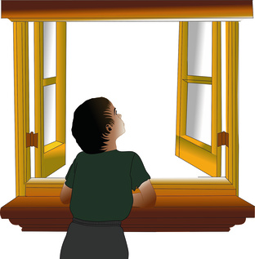

MEIN FACH Deutsch Sek I 04/2025

**C** Arbeitet mit einer Partnerin oder einem Partner zusammen: Sprecht über eure Eigenschaften und Interessen und schreibt Texte im Stil von „**Gebrauchsanweisungen**“: Darin steht, was andere Menschen im Umgang mit euch beachten sollten. Oben findet ihr Anregungen, die ihr benutzen könnt.

Ich mag es, wenn ihr …

Haltet mich nicht für …

Meine Interessen …

Überraschungen finde ich …

Jederzeit könnt ihr mit mir …

Meine Geduld …

Morgens bin ich …

Sprecht mich nicht an auf …

(Mein Name)

Tipps für den Umgang mit mir:

**B** Hier genügt tatsächlich ein einziges Wort – ein Verb – mit einem Ausrufezeichen dahinter. Notiert es auf der Linie, sodass wir es als Imperativ – Aufforderung – verstehen können.

Der „Einwort-Tipp“ für das Betrachten von Schmetterlingen:

**A** Die **Bilderfolge** verrät euch bereits, was man tun sollte, wenn sich eine Fliege ins Zimmer verirrt: Schreibt dazu einen passenden Text, der Leserinnen und Lesern sagt, wie man mit Stubenfliegen umgehen sollte. Begründet eure Ratschläge mit Hinweisen auf die fünf Abbildungen.

*© Pixabay.com; https://pixabay.com/de/vectors/fliegenklatsche-insektizid-fliege-147936/*

OpenClipart-Vectors

*© Pixabay.com; https://pixabay.com/de/vectors/fenster-heimat-junge-stehen-7404935/*

ANINDYA_2022



**M 11** Risiken und Nebenwirkungen

materialien

Das Wichtigste zuerst: **Arzneimittel gehören nicht in Kinderhände!** Die Einnahme von Arzneimitteln sollte auch bei älteren Kindern nur in Absprache mit den Eltern erfolgen. Medikamente werden in Apotheken nicht an Kinder abgegeben, die ohne Begleitung Erwachsener etwas abholen möchten.

Adobe Stock, Bildnummer #560998561

© nielsd96



MEIN FACH Deutsch Sek I 04/2025

**E** Sprecht darüber, warum es wichtig ist, **Packungsbeilagen** gründlich zu lesen. Geht auf einzelne Informationen ein, die dort enthalten sind.

**F** Klärt, warum man die Packungsbeilage auch als **„Gebrauchsanweisung für den Umgang mit Medikamenten“** bezeichnen kann.

Die Werbung für Medikamente (man sagt auch: Arzneimittel) wird durch **strenge Vorschriften** geregelt: Sie sollen uns davor schützen, auf irreführende oder übertriebene Heilungsversprechen hereinzufallen.

Für Medikamente, die verschreibungspflichtig sind, für die man also ein Rezept benötigt, darf keine Werbung gemacht werden.

Für Medikamente, die ohne Rezept erhältlich sind, darf im Fernsehen, im Internet oder in Printmedien – Zeitungen, Zeitschriften – nur dann geworben werden, wenn der oben genannte **Warnhinweis** hinzugefügt wird.

Medikamente müssen **Packungsbeilagen** (man sagt auch: **Beipackzettel**) haben, die auch diese wichtigen Informationen enthalten: Beschreibung des Packungsinhaltes, Anwendungshinweise, Darreichungsform (Dosierung, Häufigkeit der Einnahme), Risiken und Nebenwirkungen.

Werbung für Medikamente

INFO III

**A** Sprecht darüber, wo ihr diesen **Warnhinweis** schon einmal gehört habt und was er bedeutet.

**B** Findet heraus:

* was mit den **„Risiken“** und **„Nebenwirkungen“** gemeint sein könnte.
* Warum der Satz bei der TV-Werbung so schnell gesprochen wird.
* Warum die Ansage erst am Schluss der Werbespots zum Text vor grauem Hintergrund erklingt.

**C** Stoppt die Zeit, die ihr benötigt, um den Satz fehlerfrei vorzulesen.

**D** Vor ein paar Jahren sagte man noch: **„Zu Risiken und Nebenwirkungen lesen Sie die Packungsbeilage und fragen Sie Ihren Arzt oder Apotheker“**. Vergleicht diese alte Version mit der neuen Formulierung. Beschreibt, was geändert wurde, und findet mögliche Gründe für diese Änderungen. Erklärungen dazu gibt es hier:

https://www.apotheke-adhoc.de/nachrichten/detail/markt/neuer-warnhinweis-angelini-freut-sich/#

*„Zu Risiken und Nebenwirkungen lesen Sie die Packungsbeilage und fragen Sie Ihre Ärztin, Ihren Arzt oder in Ihrer Apotheke.“*